IC卡加油系统方案书

V2.1

大连易达通电子技术有限公司

2014年2月

文件变化记录单

版本号 | *变化  状态 | 简要说明 | 日期 | 变更请求号 | 变更人 | 批准人
V1.0 | A | 新建立文件 | 2013-5-17 |  | 于福勇
V2.1 | M | 增加平板功能 | 2013-6-14 |  | 于福勇
V2.2 | M | 增加刷员工卡功能 | 2014-2-25 |  | 刘及华

*变化状态：A——增加，M——修改，D——删除
文件批准单
职务 | 签字 | 日期
项目经理
开发组代表
高层
客户代表

概述 4
方案实例 5
一. 系统分析： 5
二．系统结构框图 5
三．系统功能框图 6
四．硬件设备 7
4.1手持机具 7
4.2电子标签 10
4.3无线平板 12
五．交易流程 13
六．软件功能设计 14
6.1 数据中心子系统 14
6.2 数据中心通讯服务程序 15
6.3 加油站管理系统 15
6.4 公交数据中心子系统 18
七．开发/运行环境 18
八．系统报价 19

概述
淄博市公共汽车公司现有加油加气站5家，除了满足内部运营车辆的需求外，同时向社会车辆开放。
大连易达通电子技术有限公司根据现场调研、客户沟通以及多年行业成功实施经验，采用以下方案：
- 本系统采用B/S架构，C#结合ORACLE数据库；
- 采用RFID电子标签，为每台内部车辆制作唯一标示;
- 调度长配备无线平板，每天实时更新当天运营车辆数据，传回中心；
- 采用自带打印功能的E550手持POS机，实时更新当前运营车辆数据信息，操作员扫描车辆电子标签（在当天运营车辆信息表里的车辆可以加油），输入加油量，打印对账小票，实时将数据传回中心，具体方案如下：

方案实例
IC卡加油管理系统

一. 系统分析：
公司现有加油加气站网点5处，均为现金收费模式，现想通过系统改造，增加IC卡消费模式，以满足公交公司驾驶员持公交IC卡加油需求。

二．系统结构框图

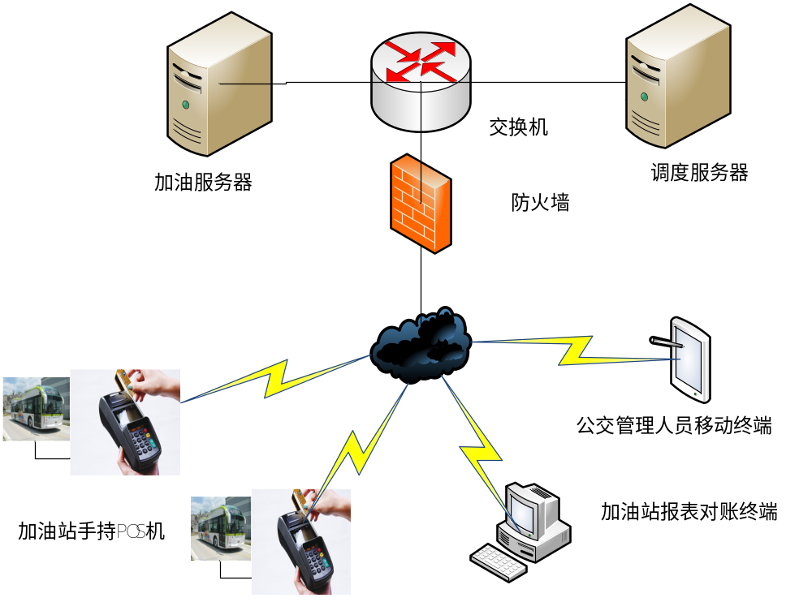

三．系统功能框图
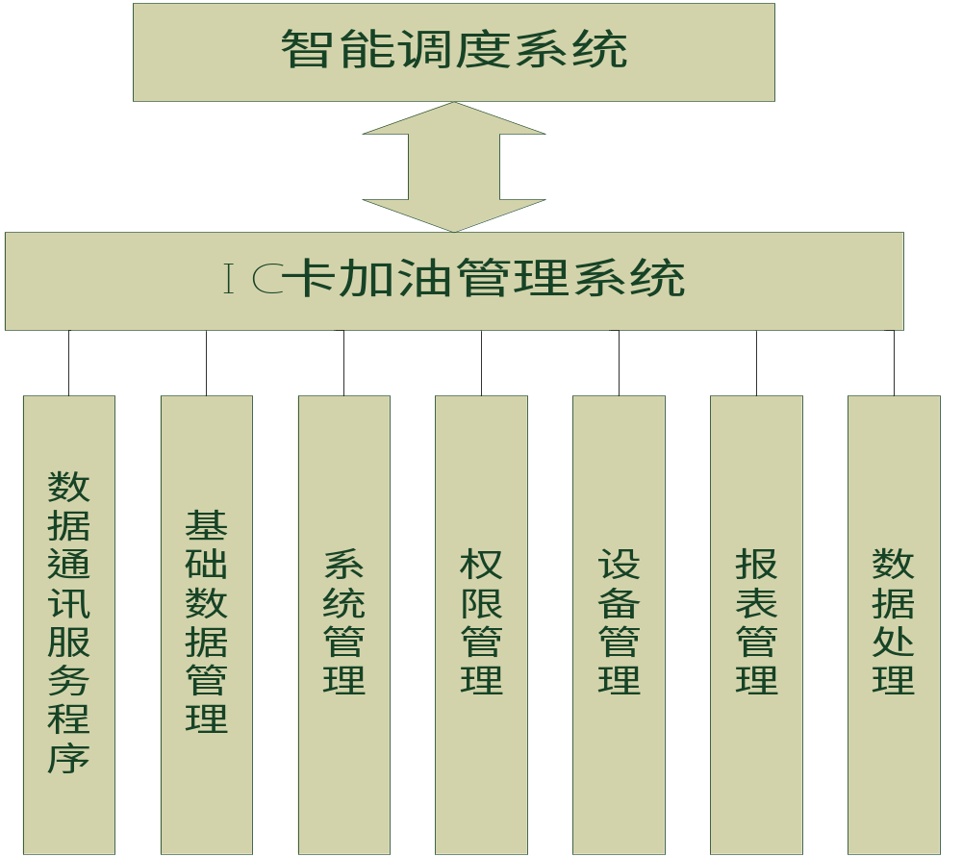

四．硬件设备

4.1手持机具
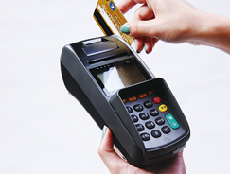
- 手持机具应是适合于北方寒冷地区的IC卡的手持机具。
- 手持机具的微处理器具有在线程序下载功能；
- 手持机具的技术性能指标完全符合建设部标准CJ/T3087—1999《城市公共汽电车收费设备—电子收费机应用技术条件》和CJ/T 166-2002《建设事业IC卡应用技术》。
- 支持符合ISO14443国际标准的非接触IC卡（MIFARE ONE，TYPE A），硬件支持基于MIFARE PRO技术的双界面CPU卡，为城市一卡通应用提供可靠的技术保证；
- 机内装有PSAM卡座，可安装建设部规定的PSAM卡；数据的读写采用DES、RAS安全算法，保证数据存放及传输的安全性；可支持建设部密钥。
- 刷卡感应距离为0 － 5cm，卡以任何角度进入感应区，以正面或反面贴近手持机具，均可完成正确操作。
- 刷卡操作过快或其他原因未完成交易的，手持机具具有“请重新刷卡”的提醒显示，同时手持机具记录该次过程，当用户请重新刷卡的时候，能对卡自动进行恢复，保证卡内和手持机具内数据的正确性；
- 刷卡交易迅速，典型的刷卡交易处理过程MIFARE. A卡小于0.3秒,CPU卡小于0.25秒.（包括完成有效性检验、密码认证、黑、白名单查询和正常的消费交易）；
- 手持机具采用大容量存储器，可保存8000条以上的刷卡记录8000
条以上黑名单（黑名单数可根据用户需要增减），采用备份技术，可在设备发生重大损坏的情况下，保证数据不丢失；
- 手持机具采用液晶显示系统，显示器可以同时清晰的显示油价、加油数量、卡号和卡内余额等信息。供持卡人了解刷卡情况；
- 手持机具的控制按键，应满足用于记账、现金、电子钱包的选择，加油量的输入等操作；手持机具机按钮可向前循环翻阅不少于十条交易记录。通过按键可以查询：当前时间、机号、加油员代号、油价、油标号，以及程序的版本号等信息。
- 手持机具采用标准232接口传输数据、采集记录、更新程序、校正时钟和下载黑名单、参数设置等，支持补采集技术。
- 手持机具采用文件系统，软件采用模块化设计，便于升级及功能扩展，通过232接口对接可方便手持机具的程序实现手持机具的升级；
- 手持机具内电源能保证机具在3天内正常工作，具有反接、过压过流自动保护自动恢复等功能；当电源发生故障或更换时，手持机具能自动保护现场，机内所保存的刷卡数据不受影响，当电源恢复正常时，能自动恢复到原工作状态；电源采用可卸式设计，维修方便快捷；
- 手持机具内装有实时钟电路，时钟误差不大于20秒/月，手持机具其它跨年跨月等时间问题；数据采集时可自动校正时钟，具有校时判别功能，校时失败具有提示功能；
- 手持机具采用密封外壳设计，具有一定的防尘、防震、防水、抗冲击功能。
- 手持机具主要部件采用工业级以上质量可靠的元器件安装；手持机具平均无故障工作时间MTBF>10000小时，使用寿命不低于10年。
- 手持机具支持普通卡、员工卡、管理卡等与油料管理、交易相关的卡。支持电子钱包、记账、现金等多种方式消费，消费交易时有各种蜂鸣器声音提示、文字显示及灯光提示：包括正常、非正常刷卡的LCD显示提示、扣款额及余额显示、非正常刷卡的提示、黑名单卡警告处理等；发生纠纷时可现场查询最近收费记录；
- 成功的刷卡在手持机具内保留一条记载各种必要数据的记录，记载卡号、刷卡时间、消费金额（或次数）、余额（余次）、消费类型及其它必要的信息，对刷卡处理不完全的或列入黑名单的卡也予以记载，以便为今后平帐处理提供参考数据
- 手持机提供记账交易冲正功能，在操作员为内部车辆误输入加油（气）量时，可以通过冲正功能将加油（气）量对冲。
- 手持机具记录的刷卡记录加有防伪字段，并采用包括DES算法加密。上传的数据经加密机认证后才能入库，有效地防止伪数据和篡改数据的产生；
- 手持机具内置蜂鸣器和喇叭，具有声音提示功能；电池电量不足显示功能；存储器存储容量不足提示功能，工作状态显示功能。

4.2电子标签
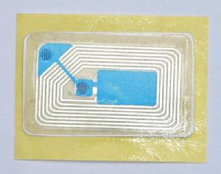
电子标签简介:
RFID射频识别是一种非接触式的自动识别技术，它通过射频信号自动识别目标对象并获取相关数据，识别工作无须人工干预，可工作于各种恶劣环境。RFID技术可识别高速运动物体并可同时识别多个标签，操作快捷方便。
RFID电子标签是一种突破性的技术：“第一，可以识别单个的非常具体的物体，而不是像条形码那样只能识别一类物体；第二，其采用无线电射频，可以透过外部材料读取数据，而条形码必须靠激光来读取信息；第三，可以同时对多个物体进行识读，而条形码只能一个一个地读。此外，储存的信息量也非常大。”
最基本的电子标签系统由三部分组成：
标签(Tag)：由耦合元件及芯片组成，每个标签具有唯一的电子编码，高容量电子标签有用户可写入的存储空间，附着在物体上标识目标对象；
阅读器(Reader)：读取(有时还可以写入)标签信息的设备，可设计为手持式或固定式；
天线(Antenna)：在标签和读取器间传递射频信号。
电子标签特点：
数据存储：与传统形式的标签相比，容量更大(1bit—1024bit)，数据可随时更新，可读写。
读写速度：与条码相比，无须直线对准扫描，读写速度更快，可多目标识别、运动识别。
使用方便：体积小，容易封装，可以嵌入产品内。
安全：专用芯片、序列号惟一、很难复制。
耐用：无机械故障、寿命长、抗恶劣环境。
电子标签结构定义：
本方案中采用的电子标签主要用来记录车号。以电子标签的全世界唯一码作为车辆的唯一标示。

4.3无线平板
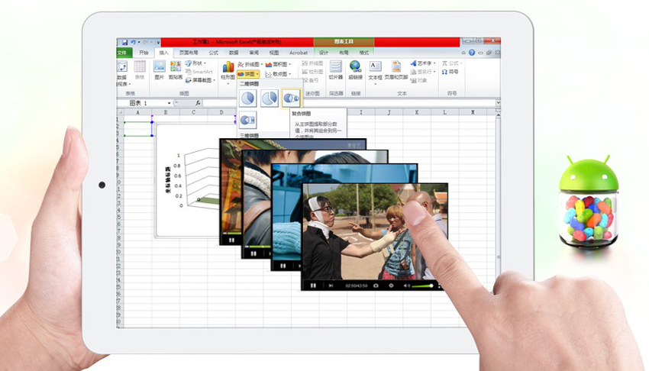
技术指标：
- 四核8寸原装IPS屏，屏幕比例为4：3，屏幕分辨率高达1024×768。
- G+G电容触摸屏，采用硬度强度更高的钢化玻璃。
- 内存配置了2GB超大容量的DDR3内存。
- 支持安卓4.2系统，支持视频预览，并加入超级画中画功能，支持四窗口同时播放。
- 支持WiFi无线网络、3G无线网络。
- 可选配RFID模块，支持公交ic卡刷卡。
- 可选配二代身份证、指纹、虹膜等模块。
- 配置5000MAH超大容量电池。

五．交易流程
- 加油管理系统通过服务程序实时下载智能调度系统的线路及车辆等信息；
- 公交公司管理人员通过无线平板，每天定义当天出车车辆信息，并通过无线网络，将信息同步到服务器；
- 加油（气）站操作员每天 使用自己的工号登陆POS机；
- 操作员下载当天可以加油车辆信息；
- 在油（气）料交易的时候，操作员首先使用POS机读取车上的电子标签，取得车辆唯一号；
POS机检索白名单，只有白名单上符合条件的车辆方能继续进行；
操作员使用手持POS机刷司乘人员卡，选择操作类型，输入油（气）量，打印小票，一式2份，司乘人员一份，加油（气）站留存一份；
- 操作员在录入完毕后，可以随时在远离加油现场的安全区域将数据回传加油管理系统；
- 加油管理系统将接收到的数据同步给调度服务器；
- 加油管理系统每天做数据日处理，生成报表，供公交管理人员查询，以及加油站管理人员对账。

六．软件功能设计

6.1 数据中心子系统
- 发卡管理
- 发参数卡
- 通讯管理
- 清分数据
- 油价设置
- 车辆信息导出管理
- 操作员日统计报表
- 加油员日统计报表
- 加油车日统计报表
- IC卡加油明细报表
- 员工卡加油明细报表
- 加油汇总(按结账方式)报表
- 加油汇总(按油品)报表
- 分公司加油统计报表
- 加油站对账表

6.2 数据中心通讯服务程序
- 接收手持POS机数据传输；
- 同步手持pos机与后台服务器时间；
- 同步手持POS机与后台服务器的白名单；
- 同步调度服务器线路、车辆信息；
- 同步服务器加油信息。

6.3 加油站管理系统
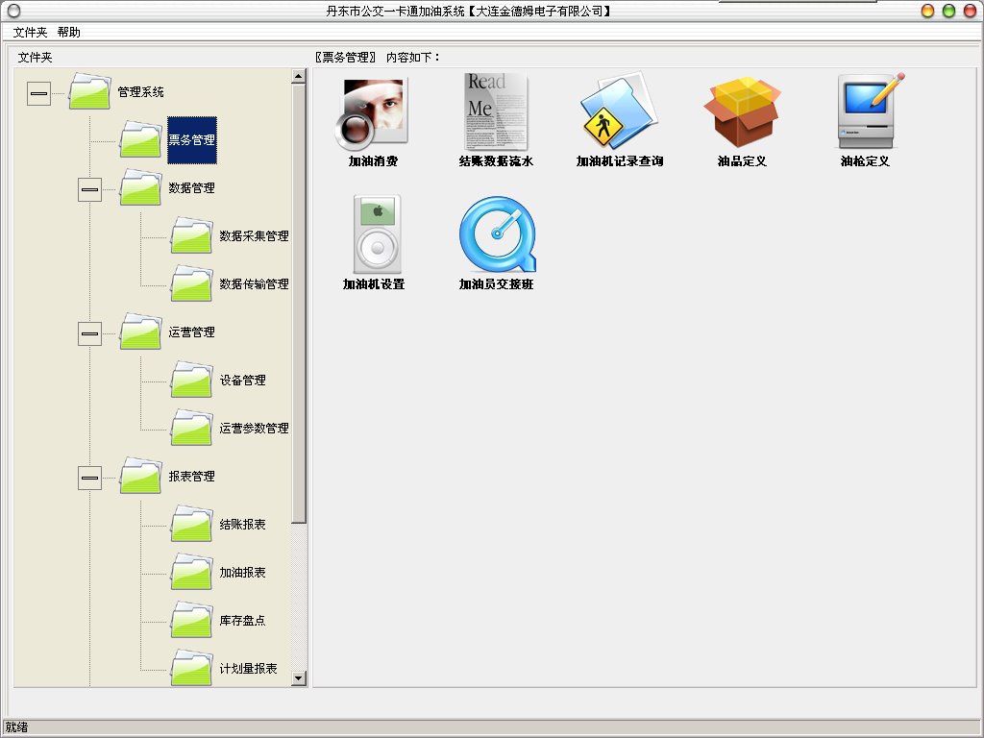
主要功能包括：
- 加油记账
- 油品定义
- 加油机设置
- 数据处理
- 操作员日统计报表
- 加油员日统计报表
- 加油车日统计报表
- IC卡加油明细报表
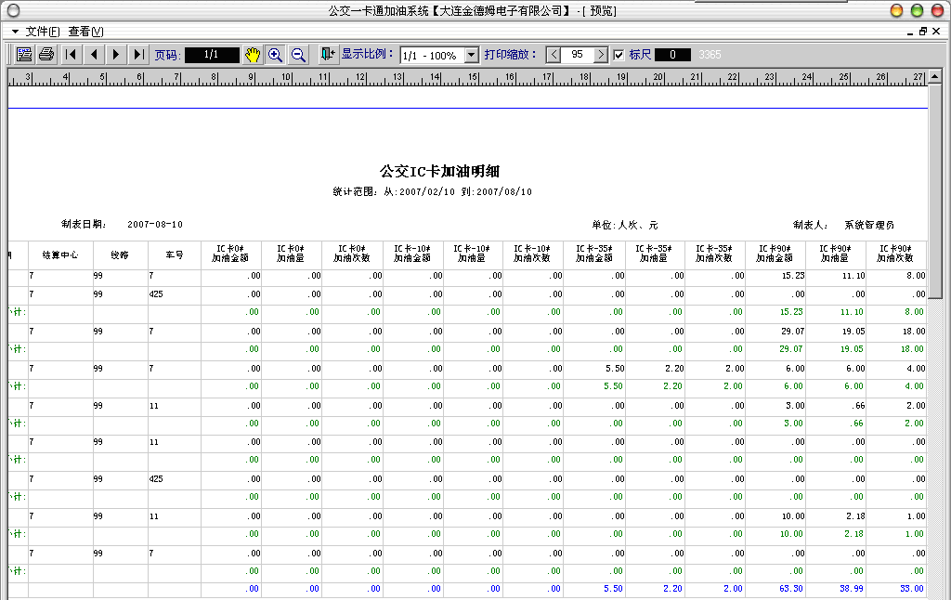
- 员工卡记帐加油明细报表
- 加油汇总(按结账方式)报表
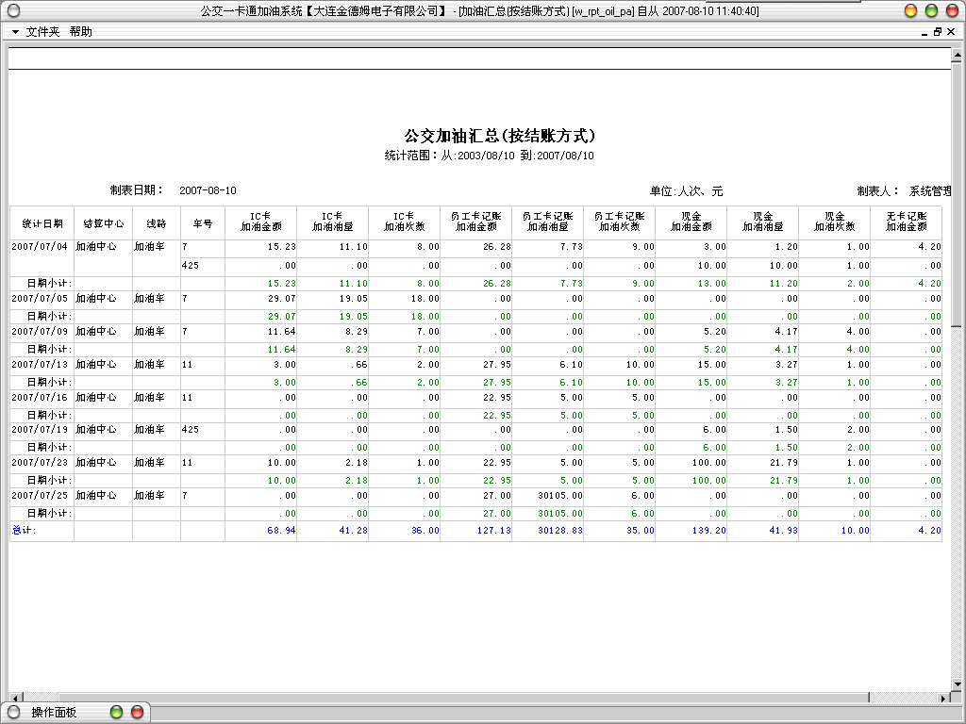
- 加油汇总(按油品)报表
- 分公司加油统计报表
- 加油站对账报表

6.4 公交数据中心子系统
- 员工组别设置
- 员工分组
- 员工计划量设置
- 员工计划量明细
- 下载计划量

七．开发/运行环境
开发软件：c#，oralce
运行环境：windows2008 professional/server

八.工期（工作日）
序号 | 项目 | 人员 | 工期 | 备注
1 | 手持POS机开发 | 许岩、刘及华 | 35
2 | 中心管理程序 | 苏明杰、陈飞 | 40
3 | 通讯服务程序 | 马舒 | 20
4 | 公交公司二级站 | 苏明杰、李涛 | 20
5 | 手持平板开发 | 亢梅 | 30

